RHUBARBE
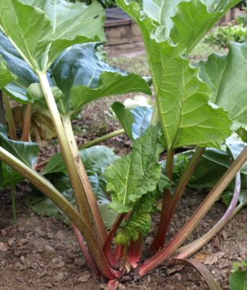
Culture
Sol:
Préfère un sol frais, riche et profond.Craint un soleil trop fort et la sécheresse.
Période:
Le semis s'effectue en août-septembre en godets. Effectuer un premier repiquage en pots hivernés sous châssis froids. La mise en place est à faire en mars-avril.
Il est également possible de semer de mars à mai, pour une mise en place à l'automne.
Alternative au semis, le repiquage des éclats de souche s'effectue en mars-avril ou en octobre. Il est préférable pour conserver les caractéristiques de la plante d'origine.
Culture et soins:
La plantation est à faire dans des trous profonds enrichis de compost ou de fumier bien décomposé ( le fumier frais brûle les racines) distants de 1m voire 1m50. Les bourgeons doivent être à peine recouverts de terre. Tasser, arroser et ramener la terre pour former une cuvette autour de la plante pour retenir l'eau. Maintenir la culture propre et biner régulièrement.
La première année protéger du froid par paillage du sol si la plantation a été faite à l'automne.
Au printemps incorporer du compost par griffage autour du pied.
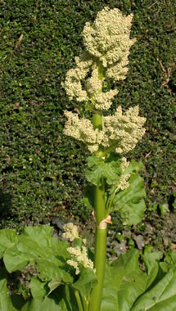Eliminer les hampes florales qui épuisent la plante au dépend de la production.
Maintenir le sol frais par paillage.
En automne, éliminer les feuilles lorsqu'elles commencent à jaunir.
Diviser les touffes à la fin de l'hiver tous les 7/8 ans pour conserver la productivité de la plante.
Récolte:
Fin mai, début juin pour la meilleure récolte et fin août début septembre.
Conserver une partie des pétioles, surtout sur les plantations récentes, pour que la plante puisse se régénérer.
Les feuilles peuvent être utilisées pour pailler le sol ou en macération pour lutter contre la teigne du poireau.
Variétés:
Victoria, la plus connue. Variété anglaise ancienne à pétioles gros et longs de couleur rouge.
Goliath, végétation très vigoureuse produisant de grosses tiges rouges à la base.
Frambozen rood, variété hollandaise à pétioles à peau rouge et chair verte. Forte production.
Valentine, la plus adaptée aux climats secs. Pétioles à peau et chair restant rouge à la cuisson.
Sutton's seedless, variété anglaise à pétioles roses et chair verte. Ne monte pas à graines.
Parasites
Limaces et escargots :
Sur les jeunes pousses. Utiliser les moyens habituels de lutte. Cordons de cendre de bois, pièges avec de la bière.

